Обвести изображения:

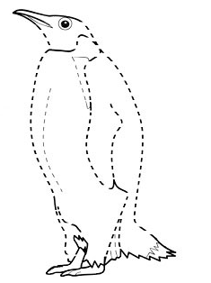 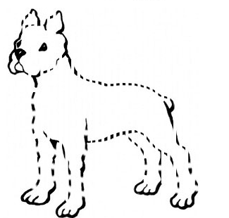

Записать слова в обратном порядке:

|  |  |
| --- | --- |
| КОТ |  |
| ПЛОТ |  |
| ВАТА |  |
| СМОГ |  |
| ПОЛЁТ |  |
| СРЕДА |  |
| МОЛОКО |  |
| НЕДЕЛЯ |  |

На каждом из рисунков изображена группа из трех предметов. Два из них тесно связаны по смыслу, третий лишний.

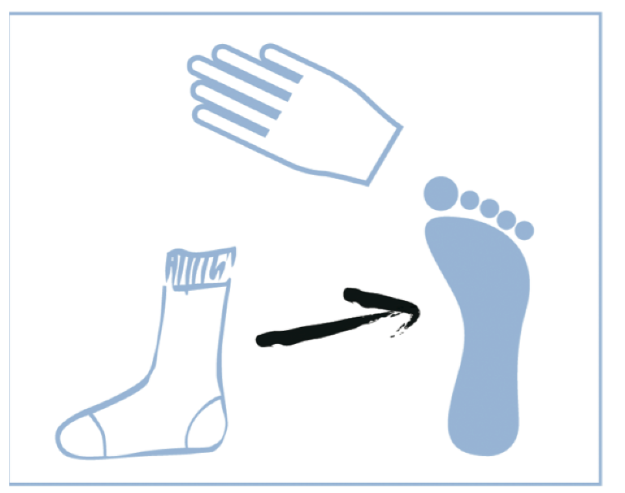

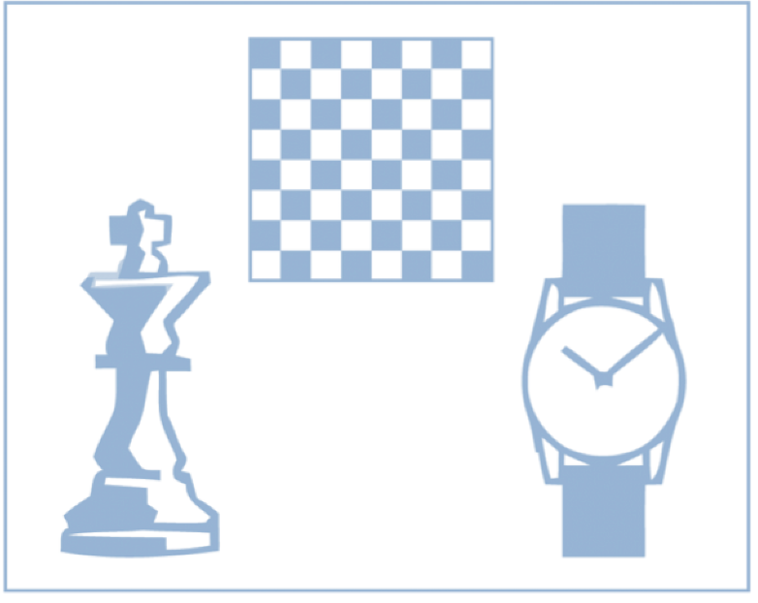

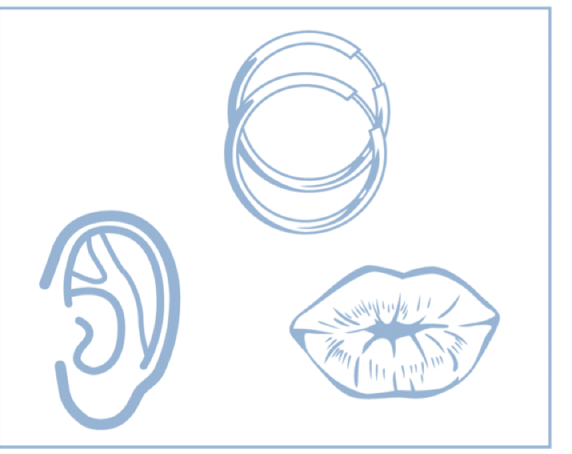

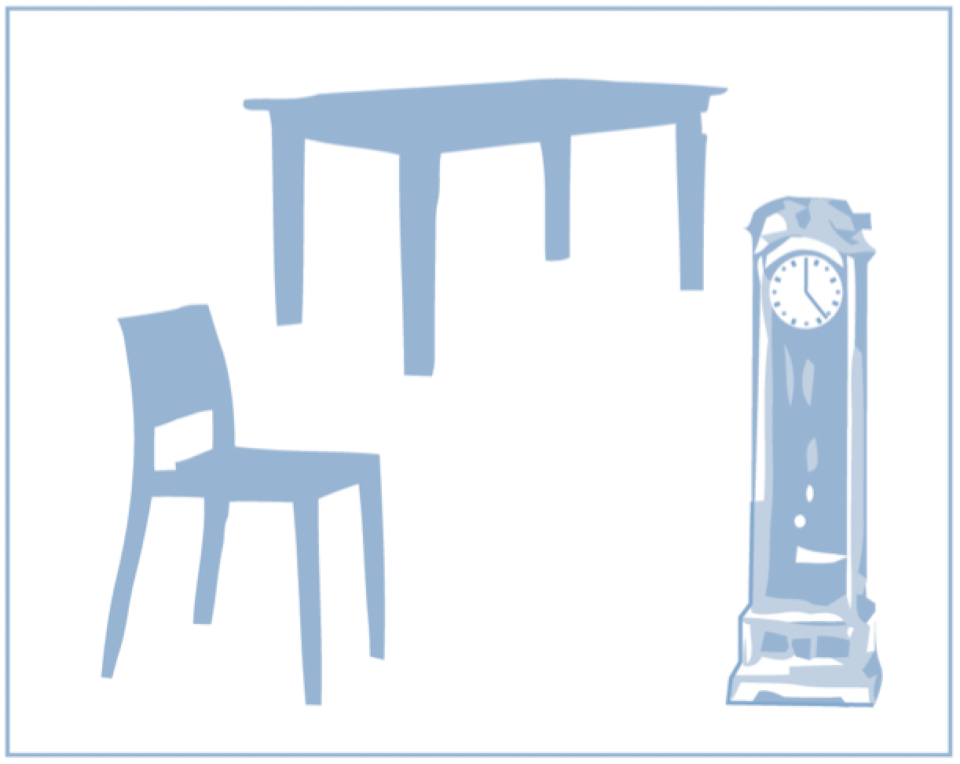

День 1 + кроссворд

Найти слова в тексте:

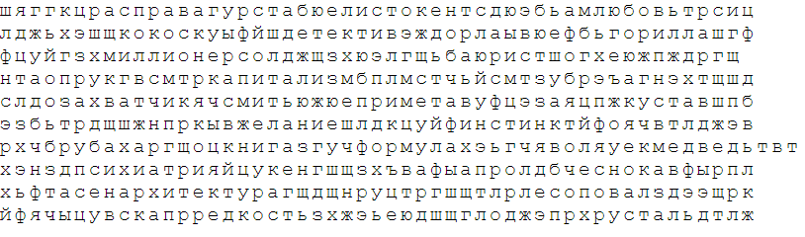

Обвести изображения:

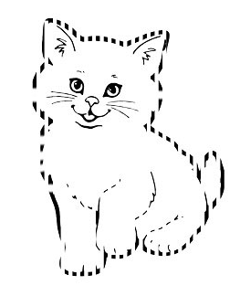 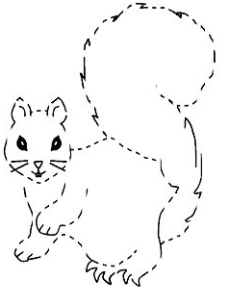

Объясните смысл пословиц и поговорок:

Рыба тухнет с головы.

Рыбак рыбака видит издалека.

С волками жить – по-волчьи выть.

Сколько волка ни корми, он всё равно в лес смотрит.

Соловья баснями не кормят

Цыплят по осени считают

Напишите как можно больше слов, начинающихся на букву К:

День 2

Записать слова в обратном порядке:

|  |  |
| --- | --- |
| ГОД |  |
| МОХ |  |
| ПАР |  |
| ПАРК |  |
| НИТКА |  |
| КОСТЮМ |  |
| ГАЗЕТА |  |
| САМОВАР |  |

Отметьте последовательно числа от 1 до 36:

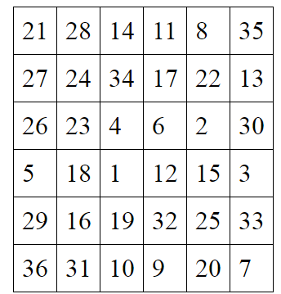

День 2 (продолжение)

Найти силуэты всех домашних животных

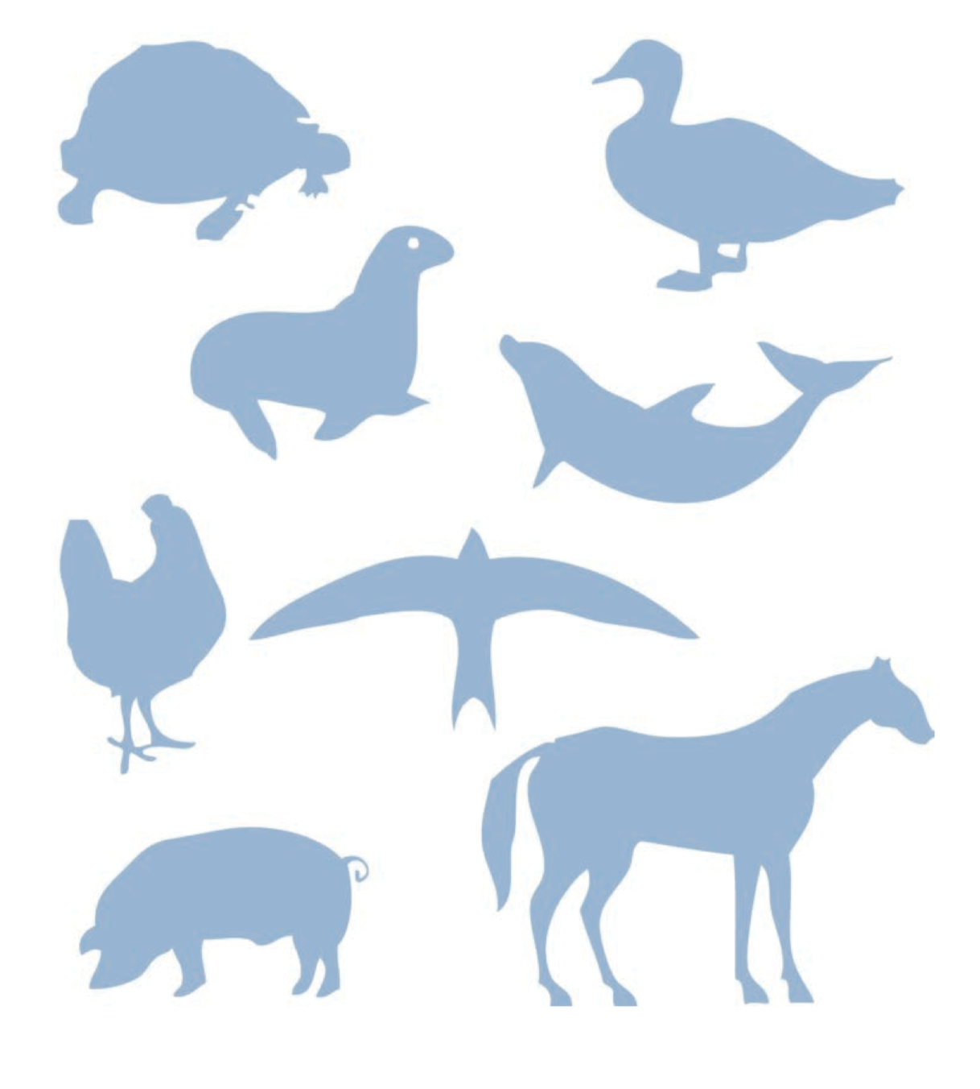

Найти слова в тексте:

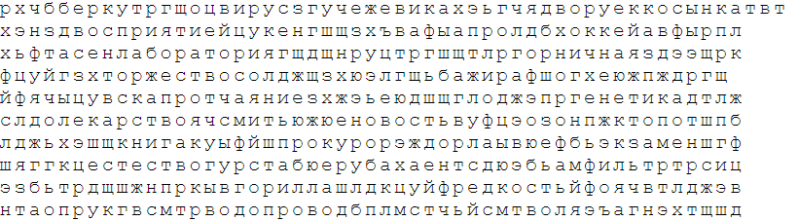

День 3

Отметьте последовательно числа от 1 до 36

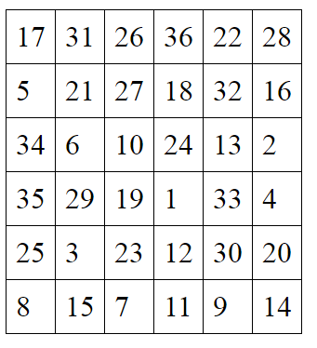

Устный счет



Найдите лишний предмет на изображениях и объясните связь между двумя другими:

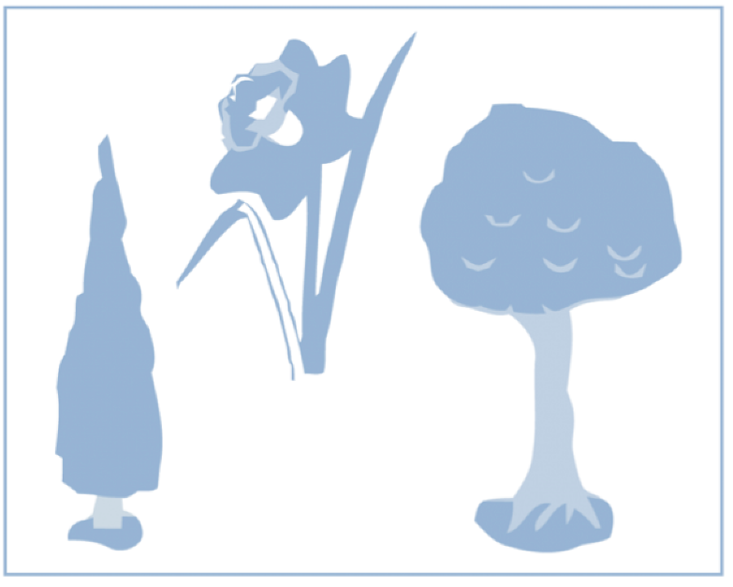

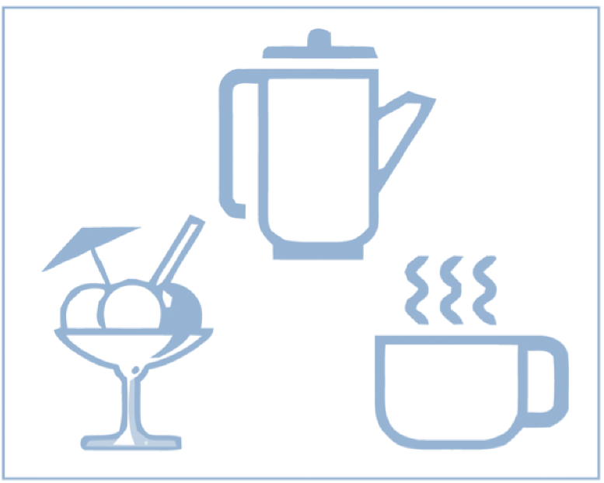

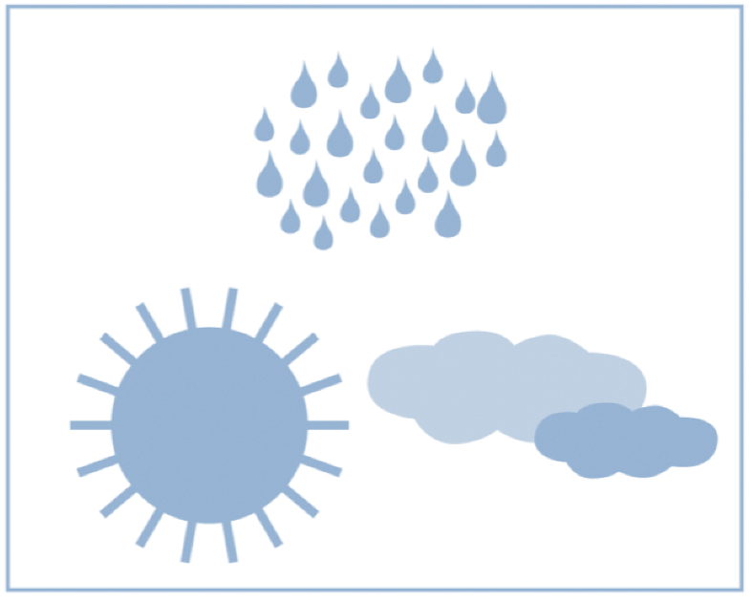

Закончите предложения:

Брат моего отца это мой

Кремль находится в

День Татьяны празднуют в месяце

После лета наступает

Третья буква алфавита - это

Александр Македонский был великим

Напишите 10 слов, начинающихся на букву «С»: